Уважаемые покупатели !

При соблюдении правил ухода и эксплуатации Ваша мебель прослужит значительно дольше.

Если у Вас появились вопросы, позвоните по номеру
+7 (831) 435-15-44. Наши специалисты ответят на все возникшие вопросы.

Благодарим за выбор нашей продукции! Будем искренне рады Вашему отзыву!

Дата изготовления: ____________________________

Предприятие-изготовитель: ООО «ММК»
г.Н.Новгород
Тел. (831) 435-15-44
e-mail: mmk.ooo@yandex.ru
www.mmk-mebel.ru

ИНСТРУКЦИЯ ПО СБОРКЕ И ЭКСПЛУАТАЦИИ

Стол «МУЛЬТИЛОФТ»
1100х600х750 (ДхШхВ)

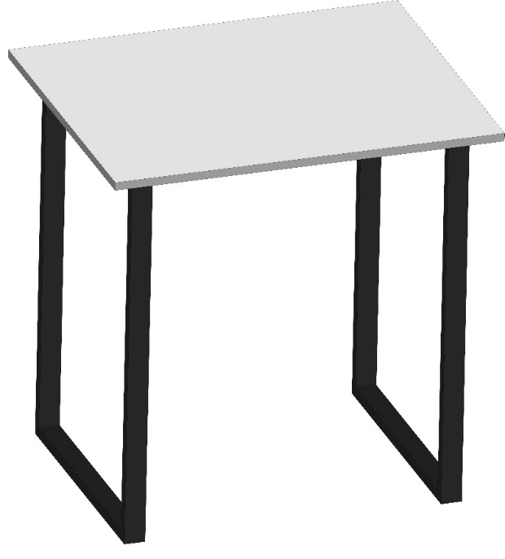

Внимание !
1. При транспортировке и хранении упаковки с мебелью ММК, должны быть надежно защищены от влаги, грязи, сильных толчков, ударов тяжелыми предметами, а также недопустимы падения упаковок с любой высоты.
2. При покупке мебели проверьте целостность упаковки.

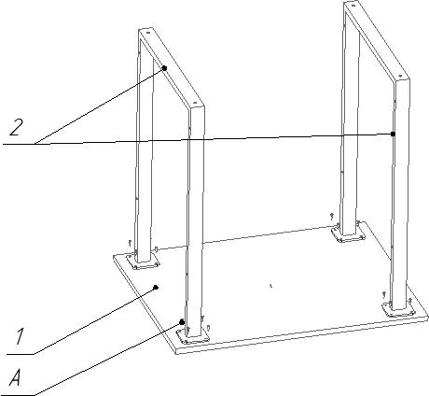

№ | Наименование | Кол-во | Размеры ,мм. | Примечание
1 | Столешница | 1 | 1100*600
2 | Боковая опора | 2 | 734*500
А | Саморез | 16 | 4,8*16

Инструкция по сборке:

- Положите столешницу на чистую ровную поверхность.
- Каждую боковую опору поставьте на плоскость столешницы. Самостоятельно решите на каком расстоянии боковые опоры будут находиться друг от друга (рекомендуемое расстояние 50 мм).
- Закрепите каждую боковую опору через крепежные отверстия к столешнице саморезами при помощи шуруповерта или отвертки с крестовым шлицем. ВАЖНО, чтобы саморезы были вкручены до конца и под прямым углом.

Допустимые нагрузки : при распределенной равномерной нагрузке не более 80 кг,

Размеры : Габаритные размеры Д х Ш х В: 1100 х 600 х 750 мм

Правила эксплуатации мебели ММК :
1. Запрещается использовать изделие не по назначению.
2. Мебель необходимо оберегать от попадания большого количества воды, устанавливать на расстоянии не менее 150 см от открытого огня .
3. Не следует ставить на мебель горячие предметы без теплоизоляционной прокладки.
4. Любые поверхности мебели необходимо беречь от ударов твердыми предметами во избежание появления царапин, вмятин, сколов, трещин.
5. В процессе эксплуатации мебели возможно ослабление крепежной фурнитуры, при необходимости следует подтянуть крепеж.
6. Пыль с поверхностей удаляется мягкой сухой тканью (фланель, плюш). Для освежения поверхностей, снятия с них различных загрязнений, пятен от рук, применяется спиртовой раствор или специальные составы для чистки мебели типа «Полироль», можно также пользоваться небольшим количеством мыльного раствора с обязательной последующей протиркой сухой тканью.

Гарантийные обязательства и срок службы изделия :
1. гарантийный срок эксплуатации мебели ММК 12 месяцев со дня приобретения в торгующей организации. Установленный срок распространяется только на скрытые производственные дефекты.

